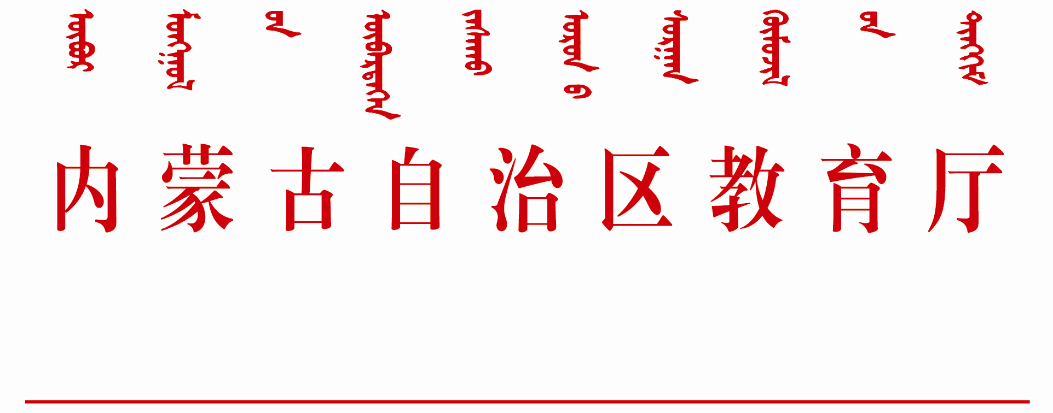

内教研函﹝2015﹞26 号

关于开展2015年内蒙古自治区研究生
联合培养基地建设申报工作的通知

各研究生培养单位：
根据《教育部 国家发展改革委 财政部关于深化研究生教育改革的意见》（教研﹝2013﹞1号）和《教育部关于加强专业学位研究生案例教学和联合培养基地建设的意见》（教研﹝2015﹞1号）精神，为进一步推进我区研究生培养机制的改革与创新，促进研究生教育与我区经济社会发展、科技文化进步和生产实际的紧密结合，不断提高研究生教育质量，2015年我厅继续开展内蒙古自治区研究生联合培养基地（以下简称“基地”）建设申报工作。现将有关事项通知如下：
一、基地建设目标与原则
（一）建设目标
研究生联合培养基地是以促进研究生教育与经济社会发展、科技文化进步和生产实际紧密结合为出发点，以培养研究生创新思维和创新能力为核心，以企业和科研院所中极具研究前景的大工程项目或技术创新项目为支撑，以培养具有研究生学历的高层次应用研发型人才为重点，多学科相互融合的研究生培养平台。通过合作，使基地成为我区高层次应用型、复合型、创新型、创业型人才的培养基地，成为科技创新、成果孵化的转化基地以及研究生培养模式改革的创新基地。
（二）建设原则
1．立足当地、贡献地方原则。基地建设要依托内蒙古，因地制宜，选择我区急需发展的行业和自治区优势特色产业进行合作，为我区经济建设、社会进步和科技发展服务。
2．联合培养、优势互补原则。高等学校、科研院所和企业事业单位在指导培养研究生、科学研究、产品开发等方面，要充分发挥各自优势，紧密配合，扬长补短，为培养社会急需的高层次应用型人才而共同努力。
3．形式多样、注重实效原则。鼓励高等学校与科研院所、企业事业单位根据不同学科专业领域研究生培养的特点，开展多种形式的联合与合作，建立健全合作单位在招生录取、课程教学、实践训练和学位论文等方面全程参与研究生培养的合作机制，加强导师队伍建设，构建“双师型”团队，形成富有创意和成效的产学研结合研究生培养机制。
4．互惠互利、共同发展原则。通过产学研结合，进一步优化研究生的知识和能力结构，增强研究生解决实际问题的能力，提高研究生教育质量，同时，不断促进合作单位研发能力、科技创新能力和综合竞争实力的提高。
二、基地申报条件
（一）研究生联合培养基地应以应用型学科和专业学位为主，紧密结合我区实施“8337”发展思路需要，着重为我区急需行业和优势特色产业的发展服务，包括：清洁能源、煤化工、装备制造、有色金属、农牧业、草原生态、旅游开发、生物制药、新材料研发、电子信息、文化事业等。
（二）基地建设的牵头单位是各研究生培养单位，每个申报基地只限研究生培养单位的牵头学科和牵头专业学位点与一个单位合作，且合作单位与研究生培养单位不属一个单位，也不存在隶属关系。
（三）基地建设的合作单位是企业事业单位或科研院所。合作单位以自治区内为主，应具有高水平的科研开发队伍，先进的科研设备，优越的科研条件，充裕的科研项目和比较充足的科研经费，系统规范的科技和人才管理制度。
（四）合作双方有一定时间的产学研合作经历，具有较好的产学研合作培养研究生的工作基础，社会反映较好。
三、申报名额和程序
（一）各研究生培养单位申报名额不超过1个，推荐基地名单要在本单位网站进行公示。
（二）2015年10月20日前，各研究生培养单位将推荐报告及《内蒙古自治区研究生联合培养基地申请书》（见附件）一式1份，报送自治区教育厅学位管理与研究生教育处，同时报送电子文档。
（三）各单位推荐的基地经自治区教育厅审核公示后认定为内蒙古自治区研究生联合培养基地。
（四）牵头单位应与合作单位签订合同协议，明确双方责任义务和合作相关事宜。
四、相关事项
（一）基地建设期限为三年，建设经费主要由各研究生培养单位和合作单位负责，自治区教育厅给予一定支持和帮助。
（二）对列入基地建设的依托学科，在学位点建设和研究生教育教学改革立项等工作中予以优先支持。
（三）基地建设工作实行动态调整机制。各研究生培养单位要于年底前将本单位自治区研究生联合培养基地的建设及运行情况书面报自治区教育厅。我厅将对项目进展情况适时进行抽查，并在建设期满对项目进行验收，合格者继续运行，不合格者取消资格。
通讯地址：呼和浩特市新城区丁香路5号内蒙古自治区教育厅613室，邮编：010011
电子邮箱：nmg_xwb@163.com
联系人：张国民
联系电话：0471-2856601

附件：内蒙古自治区研究生联合培养基地申请书
内蒙古自治区教育厅
2015年9月24日

抄送：教育部学位管理与研究生教育司，有关厅领导、厅机关有关处室
内蒙古自治区教育厅办公室 2015年9月24日印

